DeFi灵活布局+代币收益连击：解读Tranchess的棋盘智慧

## 前言

加密市场的动荡从未停歇，而 DeFi 领域也在这动荡中不断前行。全球经济面临的降息预期，正悄然改变投资者的风险偏好和收益诉求。

面临市场叙事日渐干涸的环境，关于 DeFi 的讨论声音又重新多了起来，历经一轮完整牛熊的演变的 DeFi 项目们不再满足于简单复制传统金融模式，而是开始深入思考如何更好地满足市场需求。

从 MakerDAO 的品牌重塑，到各种新颖的收益策略涌现，整个生态系统正在经历一次深刻的转型。同时，作为行业巨头的 Binance 也在积极求变。BNB Chain 上掀起的 Meme 热潮，以及生态内项目高频上所...... 这一系列动作都在向市场传递着积极的信号。

在云谲波诡变革大潮中，BSC 生态的 OG DeFi 协议 Tranchess 以其独特的结构化基金架构在一众同赛道产品中脱颖而出，通过巧妙地将结构化基金概念与 DeFi 创新相结合，为投资者提供独特的 DeFi 体验。随着市场需求环境变化，Tranchess 不断推进产品迭代，与多个项目联合匹配市场需求。

本文将深入探讨 Tranchess 的多重创新，剖析 Tranchess 如何凭借固有优势与机制创新并举，在当前的市场环境中投资者开辟出一条独特的收益之路。无论你是 DeFi 老手，还是刚刚踏入这个领域的新人，相信这篇文章都能为你提供一些新的洞见。

## Why DeFi？

面对花样繁多的加密生态，不仅是外部用户，即使是加密老玩家们也会有一些思考：那么多新点子不断涌现，为什么 DeFi 仍值得重点关注？

Andre Cronje 在最近发表的一篇文章 《为什么 DeFi 是未来的关键？》中提供了一些相关的见解。

文中指出 DeFi 本质上是一个流动性枢纽和交易需求的承载地，在每个链上生态中，DeFi 都扮演着不可或缺的角色，为市场提供必要的流动性支持，同时满足了从简单的代币交换到复杂的衍生品交易等多样化的金融需求。

AC 提到：“任何愿意尝试的人都能参与，这是经济增长的重要基石。” DeFi 的开放性和可组合性使其成为金融创新的理想试验场，无论是牛市还是熊市，DeFi 都是维持生态活力的核心引擎。

## Tranchess，穿越牛熊的 DeFi 好棋

Tranchess 诞生于 2021 年的 DeFi 浪潮，彼时恰逢加密市场的牛市高峰。然而，Tranchess 不仅在漫长周期中展现出了强大的生命力，还通过不断迭代创新的机制为自身注入了新的活力，充分展现其作为“老 OG”的深厚实力。

根据 DeFiLlama 最新数据，截至 2024 年 9 月，Tranchess 在 BNB Chain 上的 TVL达到 1.83 亿美元，年内增长接近 500%。

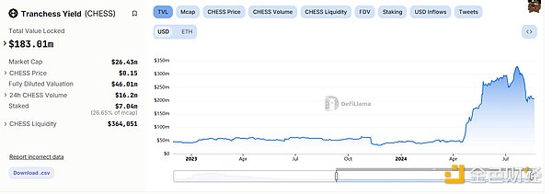

### 专业团队

Tranchess 能够穿越深熊依然保持活力，与其专业的团队力量有着密不可分的关系。Tranchess 由一支有着丰富区块链和金融专业背景的团队组成。核心团队成员有着包括投资银行、资产管理和对冲基金等丰富的传统金融经验。

其中 Co-Founder Danny Chong 毕业于南洋理工大学，拥有十多年银行业经验，包括亚太地区的交易、销售和管理。

技术团队在中心化交易所和 DeFi 协议的网络安全方面也拥有不俗的经验，团队成员来自 Google、Meta 和 Microsoft 等科技巨头。

### 受“Tranches”概念启发而诞生的 DeFi 协议

Tranchess 的诞生受到传统金融中"Tranches"（分级）概念的启发，协议创新性地为不同风险偏好的投资者提供分级、多结构化的资产投资方案。

Tranchess 提供两大类核心服务：

流动性质押服务：Tranchess 的流动性质押服务主要以 BNB Chain 的质押代币 nQUNEE 和以太坊主网的质押代币 qETH 和 为代表。以 qETH 为例，用户在以太坊主网可以将 ETH 质押获得 qETH。享受协议内质押收益的同时，qETH 还可用作外部 DeFi 协议的抵押品，提高资金效率。

分级回报产品：Tranchess 同样提供基于主基金 QUEEN 的多样化风险-回报解决方案，将QUEEN 根据不同风险收益拆分成 BISHOP 和 ROOK 两种衍生代币，旨在满足不同风险偏好投资者的需求。如今，Tranchess 进一步优化了产品结构，将其升级为更加灵活的 Turbo&Stable 架构。

## 棋无定式，从结构化基金到 Turbo & Stable

从分级模式到 Turbo & Stable，Tranchess 的迭代恰如一场精彩的象棋对局，每一步棋都是对市场变化的精准回应。

### 起手式，分级应对的结构化基金

结构化的设计是 Tranchess 设计理念的核心创新。在于将单一资产拆分为不同风险等级的衍生品。这种结构允许投资者根据自己的风险偏好选择合适的投资策略。具体来说，Tranchess 将资产分为三个级别：

主基金代币QUEEN

QUEEN 是基础资产，与底层加密资产 1:1 挂钩。在整个结构中作为主要基金单位，用户可以直接持有 QUEEN 来获得对底层资产的完整敞口。QUEEN 可以铸造、赎回，以及拆分为 BISHOP 和 ROOK。QUEEN 的收益来源包括底层资产的价格变动、质押奖励（如果底层资产支持质押）以及协议收入分配。

以 BTC 为例，QUEEN 持有者不仅能享受比特币价格变动带来的收益，还能通过质押赚取额外的 CHESS 治理代币奖励。投资者可以直接用 BTC 兑换 QUEEN，或在 Tranchess Swap 中用 USDC 购买。

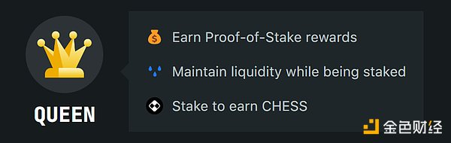

衍生代币：BISHOP 和 ROOK

由 QUEEN 拆分成的两种衍生代币 BISHOP 和 ROOK，代表不同的风险和收益特征。

BISHOP 是固定收益代币，风险较低，提供稳定的收益，类似于固定收益产品。其收益来源是固定的 QUEEN 收益率，由协议根据市场情况定期调整。BISHOP 在市场波动时提供相对稳定的回报，适合风险厌恶型投资者。

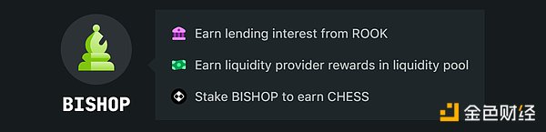

ROOK 是杠杆代币，风险较高，提供杠杆化的收益，对底层资产价格变动更敏感。ROOK 的收益源于 QUEEN 的全部剩余收益（即总收益减去支付给 BISHOP 的部分）。在市场上涨时，ROOK 能获得超额收益，但也面临更大的下行风险。

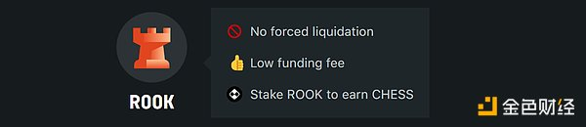

结构化基金设计允许投资者根据自身风险偏好灵活调整持仓。投资者可以随时在 QUEEN、BISHOP 和 ROOK 之间转换，实现个性化的风险管理策略。例如，当预期市场上涨时，可以增持 ROOK 以获得更高收益；当预期市场下跌时，可以增持 BISHOP 以获得稳定收益。

灵活的分级架构允许 Tranchess 在未来扩展到更多的加密资产，为投资者提供更广泛的市场参与机会。无论是 BTC、ETH 还是 BNB，Tranchess 都有潜力为其创建相应的结构化产品，从而满足不同投资者的需求。

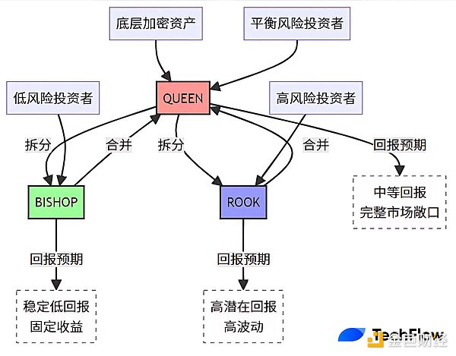

### Turbo&Stable ，棋局上的战术创新

随着 Tranchess 在 ETH 主网质押上线流动性质押产品 qETH，「Turbo&Stable」的概念也被引入 Tranchess 的产品生态版图中。

Turbo & Stable 模式本质上是结构化基金的一次细分升级，Turbo 和 Stable 两个概念也可以理解为是 ROOK 和 BISHOP 的增强型产品。

Turbo（增强型ROOK）：高杠杆、高收益的进攻利器

就像棋局中一往无前的车，Turbo 产品提供了更高的杠杆和潜在收益，适合那些愿意承担更高风险的投资者。它就像是棋局中的一次大胆进攻，有可能带来显著的收益，但同时也面临更大的风险。

Stable（增强型BISHOP）：稳定收益的防守堡垒

与灵活的象（BISHOP）类似，Stable 产品提供了更稳定的收益，成为投资组合中的防守核心。它为那些寻求稳定回报、低风险偏好的投资者提供了理想的选择，就像在棋局中构建一个坚固的防线。

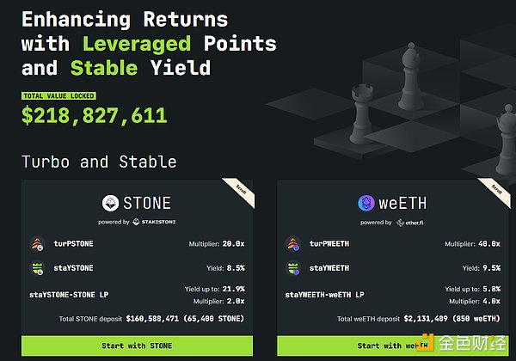

### 详解 Turbo&Stable，以 StakeStone 的 STONE 基金为例

光聊概念难免有些抽象，我们以 Tranchess 与 StakeStone 合作的 Turbo&Stable 产品 STONE 基金 为例，介绍这套架构是如何运作的。

化繁为简，两种代币灵活拆分

STONE 基金的核心在基于 Turbo&Stable 架构的代币拆分机制。用户可以将 STONE 按 1:1 的比例兑换为 stoneQUEEN，而每个 stoneQUEEN 可以拆分为 0.1 个 turPSTONE（Turbo Point STONE） 和 0.9 个 staYSTONE（Stable Yield STONE）。同时，这个过程是可逆的，用户可以将 0.1 个 turPSTONE 和 0.9 个 staYSTONE 合并回 1 个 stoneQUEEN。

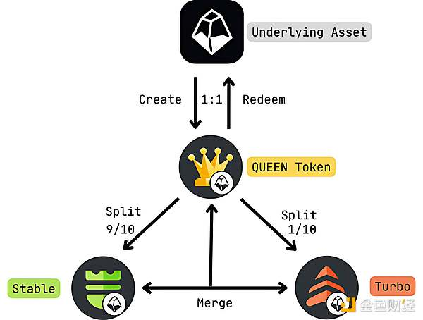

staYSTONE-STONE LP 多样收益

Tranchess 还引入了 staYSTONE-STONE LP 代币，为生态用户提供额外的收益机会。

这些 LP 代币持有者不仅可以获得 CHESS 代币和 0.05% 的交易手续费奖励，同时享受部分 staYSTONE 的利息以及 2 倍的 StakeStone 积分乘数 (针对 LP 中的 STONE 部分)。除此之外还有 Tranchess 对 STONE 基金的 LP 提供每周 150000 个 CHESS 的额外奖励。

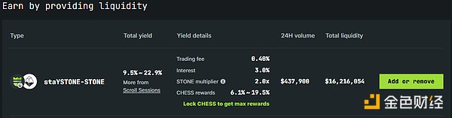

不同的积分奖励与收益结构

Tranchess STONE Fund 总质押周期为 6 个月，将于 2024 年 10 月 8 日结束。届时，不同种类的代币都可以根据其公允价值兑换回 STONE，同时 Tranchess 允许 Scroll 上的 STONE 持有者在赚取 StakeStone 积分的同时赚取 Scroll Marks 积分.

stoneQUEEN 可以与 STONE 1:1 兑换，持有 stoneQUEEN 可以获得和持有等量 STONE 相同倍数的 StakeStone 积分。然而，把 stoneQUEEN 拆分成 staYSTONE 和 turPSTONE 并同时持有这两者，可以无损获得 2 倍的积分乘数，同时根据持有价值获得 Scroll Marks 积分。

turPSTONE 不仅有 10 倍的固定杠杆率，同时还能获得 StakeStone 的 2 倍积分乘数，即最后能获得 20 倍的 StakeStone 积分。去除最后向 staYSTONE 支付固定利率的成本，在基金到期时，turPSTONE：STONE＜1

staYSTONE 为追求稳定收益的投资者提供了 6% 的固定年化利息，但没有 StakeStone 积分奖励，根据持有价值获得 Scroll Marks 积分。在基金到期时，staYSTONE：STONE＞1

另外，Tranchess 会从 Turbo & Stable 基金产品获得的积分中收取 3% 的费用作为额外收益 100% 派发给 veCHESS 持有者，提高 veCHESS 持有者的收益率。

PS：文中所示 turPSTONE、staYSTONE 与 STONE 的兑换比例均为粗略测算，确切比例将根据具体的公允价值与基金接近结束时公布。

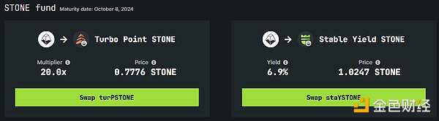

### 又好又快，可快速复制的精密架构

不仅限于 STONE 基金，当前已推出的 Turbo&Stable 产品还有同 eth.fi 合作推出的 weETH 基金、与 LIDO 合作的 Staked ETH 基金、与 SOLV 合作的 SolvBTC 与同 Lista DAO 合作的 slisBNB ，以及近期上线的 SolvBTC.BBN 基金。

不仅能够提供多样收益玩法，Turbo&Stable 支持任何 LST 叙事的链快速上新，同时也能灵活配合对应资产的收益变动，如最近上线的 SolvBTC.BBN，作为 Babylon 生态前期质押 BTC 最多的项目，目前也是 Babylon 积分收益最多的 LRT。作为用户收益的又一个部分，这一优势在 Turbo&Stable 的结构中也会被保留，充分体现这套精密架构“又好又快”的灵活特性。

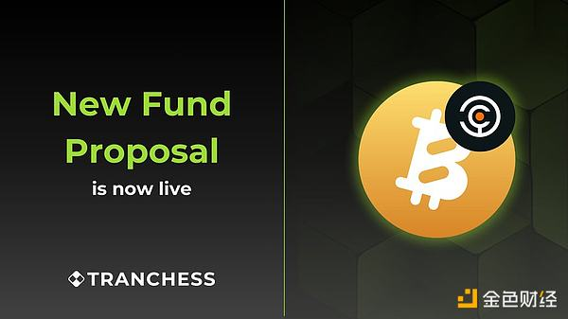

## Tranchess的关键棋：CHESS&veCHESS

近日，上线 Binance 合约的 CHESS 再次引人瞩目。作为 Tranchess 的治理货币，CHESS 与 veCHESS 不仅是连接整个 Tranchess 系统的关键纽带，同时自身价值也与项目本身共同成长。

### 治理代币 CHESS

CHESS 总供应量 3 亿枚，除了直接购买，用户还可以通过多种方式获得 CHESS,主要包括参与流动性挖矿或质押 QUEEN、BISHOP、ROOK 代币获得 CHESS。

在锁仓转变为 veCHESS 之后，CHESS 得以解锁生态中的多样用例：veCHESS 拥有投票、每周协议分红、3% Turbo & Stable 积分收入等治理权益。

除了流动性与治理功能，目前 CHESS 还支持 BNB Chain、Ethereum 和 Scroll 三链跨链。

### 锁仓变身，veCHESS 启动！

锁定 CHESS 兑换

用户可以选择将 CHESS 锁定 1 周 —— 4 年不等的时间，兑换比例也根据锁定时间线性增长，具体 veCHESS 的数量计算方式为 CHESS 数量乘以锁定时间（以年为单位）除以 4。

例如，100 个 CHESS 锁定 4 年将获得 100 个 veCHESS，而 100 个 CHESS 锁定 2 年将获得 50 个 veCHESS。同时 veCHESS 的数量会随时间线性减少，但用户可以通过增加锁定时间或数量来增加 veCHESS 余额。

Tranchess还支持分批次锁定CHESS，每次锁定都会创建一个新的锁定位置。为了方便管理，用户可以将多个锁定位置合并为一个。

一层又一层的额外收益

除了上文提到的 Turbo&Stable 基金产品 3%的积分收入返还，veCHESS 持有者还将获得 Tranchess 平台每周收益的 50% 作为额外质押奖励，另外 50% 收益进入 Treasury。

不断丰富的治理权益

持有veCHESS的用户可以参与 Tranchess 平台的各项重要决策,投票权重与持有的 veCHESS 数量成正比，确保对平台有长期承诺的用户能在决策过程中拥有更大的话语权。

近期 Tranchess 社区通过的 治理提案9 提出未来 veCHESS 的投票治理权益可拓展到所有新 Turbo&Stable 项目启动的决定层。这一提案进一步拓展 veCHESS 更多用例的同时展现了 Turbo&Stable 架构可快速复制的未来潜力。

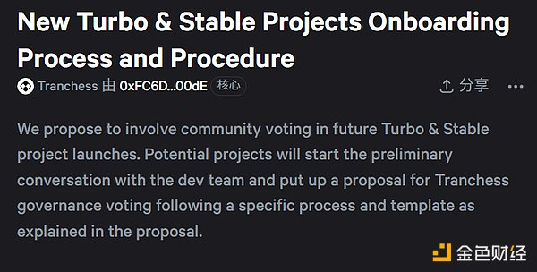

### 热点之下的价值洼地？

随着对 Tranchess 生态探索的深入，可见 CHESS 不仅是一个简单的治理代币，更是 Tranchess 生态系统中的核心价值载体。

CHESS 锁定获得的 veCHESS 不仅能带来丰厚的收益分成，还赋予持有者参与平台重大决策的权力。双重属性的加持使 CHESS 成为一个极具吸引力的价值存储和增值工具。

随着平台 TVL 的不断增长，永续合约的正式上线，加之数个 Turbo&Stable 基金产品即将到期，CHESS 很可能正处于一个 value point，veCHESS 的收益潜力可能足以覆盖当前市场对 CHESS 的价格认知，CHESS 真正的潜在价值不仅限于市场对 DeFi 板块的炒作预期和对单一代币要上所之类的短期“彩票心态”，而是长期、有价值支撑的产品收益。

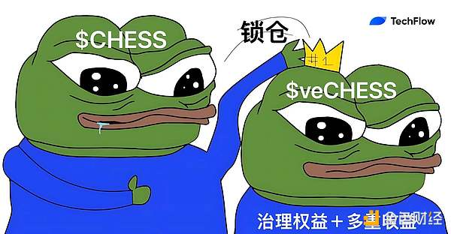

## 推陈出新，方能胜天半子

从结构化基金到 Turbo&Stable 架构，老牌玩家 Tranchess 在竞争激烈的 DeFi 赛道始终保持优秀与灵活兼备，在保证用户多样收益的同时为各生态提供更多的解决方案，贯彻真正的 DeFi Native 作风。

Tranchess 的发展轨迹证明，唯有推陈出新，始终保持着关键的"半子"优势才能在加密这盘大棋中立于不败之地。